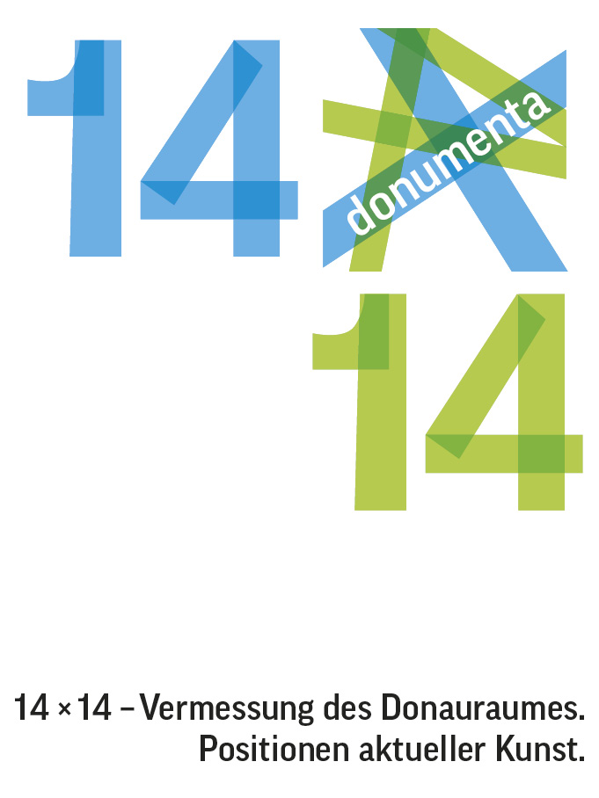

**Pressemitteilung**mit der freundlichen Bitte um Veröffentlichung

 **Emoticons im Mittelalter**Öffentlicher Raum: donumenta-Artists in Residence zeigen ihren Blick auf das Weltkulturerbe

REGENSBURG. Zeitgenössische Kunst und UNESCO-Weltkulturerbestadt? – Den Mechanismen dieses Zusammenspiels ist der donumenta e.V. seit vielen Jahren auf der Spur. Die donumenta Artists in Residence verbinden die Geschichte der UNESCO Weltkulturerbestadt mit den Herausforderungen der Jetztzeit. Anlässlich des Internationalen Donautags 2023 am 29. Juni 2023 präsentiert der donumenta e.V. drei Monate lang diese Werke und Werkgruppen im Stadtraum.

Die Tour zu den einzelnen Werken am Internationalen Donautag beginnt im Besucherzentrum Weltkulturerbe um 11.00 Uhr mit einer offiziellen Begrüßung. Gleich neben dem Besucherzentrum im Historischen Salzstadel an der Steinernen Brücke beziehen sich zwei Werke ganz unmittelbar auf den Fluss, der so viele Länder verbindet.

**Wenn** **Kunst um Verständnis wirbt**

Das groß angelegte Migrationsprojekt „Compositions of Flow“ der Kroatin Tonka Maleković verbindet Kunst und Infografik. Sie bildet so ein visuelles Amalgam zum besseren Verständnis. Tonka Maleković untersucht den Themenkomplex Migration, Ankunft und Heimat. Gemeinsam mit Sophia Freidhoff begegnet sie in diesem mehrteiligen Werk künstlerisch und wissenschaftlich den jüngsten Migrationswellen im Donauraum. Die Präsentation an der Steinernen Brücke wird bis zum 30. Juni zu sehen sein. Die zugehörige Ausstellung mit Infografiken und Video-Installation wird am 29. Juni um 19.30 Uhr im M26 in der Maximilianstraße 26 mit einem Vortrag von Sophia Freidhoff über Migration im Donauraum eröffnet und bis zum 9. Juli gezeigt.

**Kunst, Geschichte und Ökologie**

Einen ebenso überraschenden und wissenschaftlich fundierten Beitrag hat Dimitar Solakov erarbeitet. Seine Neon-Installation „Historical Absense Future Presence“ am Ufer der Donau in unmittelbarer Nähe zur Steinernen Brücke gibt Aufschluss über das Zusammenspiel von Natur und Mensch. Am Beispiel des Störs thematisiert er ein historisch-ökologisches Thema und visualisiert den Zusammenhang zwischen Hochwasser, der Veränderung im Ökosystem und dem Vorkommen der Störart Glattdick. Aufgrund von Überfischung und Niedrigwasser gibt es diese Fischart an der Oberen Donau kaum noch. Solakovs Neon-Installation zeigt den Stör auf historischen Hochwasserlinien.

**Weltraummission zu neuen Bildern**

Olivia Mihaltianu bezieht sich auf Johannes Keplers poetisches Werk „Somnium“, eine frühe Science Fiction-Erzählung aus dem Jahre 1609. Wie mag sich die Eroberung des Weltalls wirtschaftlich, sozial und ökologisch auswirken? Mit Installationen (Neupfarrplatz, Bismarckplatz, Sternwarte), einer Videoinstallation auf dem Bismarckplatz und VR spürt die Künstlerin dieser Frage nach. Dabei reflektiert „Cinema Somnium“ das Aufeinandertreffen von Fiktion und wissenschaftlichen Daten, während die Installation „Satellite Somnium“ drei Meteoriten auf ihrer Reise zu einem unbekannten Planeten nachbildet. Die Arbeiten „Cinema Somnium“ und „Satellite Somnium“ erforschen die Faszination des unbekannten Weltraums und die Sehnsucht des Menschen nach noch nie gesehenen Bildern – eine anthropologische Konstante von der Frühzeit bis heute. Von Mythen und Magie bis hin zu Geschichten, Filmen und Wissenschaft produziert unsere Welt ständig Träume von einer anderen. Das ist der künstlerische und philosophische Ansatz von Olivia Mihaltianu, deren Werkgruppe an drei Orten, am Neupfarrplatz, am Bismarckplatz und am Sternwarte (Ägidienplatz) zu sehen sind. Am 29. Juni wird Olivia Mihaltianus Werkgruppe um 14.00 Uhr stellvertretend am Bismarckplatz vor dem Theater Regensburg präsentiert. Unter <https://vr.donumenta.de/> erleben Besucher*innen den Abflug dieser Satelliten.

**Zeitübergreifender Herzchen-Code**

Die letzte Station der donumenta-Welterbe-Tour zu den Werken der donumenta Artists in Residence führt um 15.00 Uhr zum interaktiven Werk der serbischen Künstlerin Jelena Gajinović. Vielleicht ist es ihr Erklärstück am Domplatz vor dem Hotel, das die Verbindung der Bildsprache in der Geschichte und der Jetztzeit besonders eindrucksvoll zeigt. In ihrer Arbeit „Power Heart“ zieht sie Parallelen zwischen der Bildsprache der mittelalterlichen Minne und dem Herzchen-Code aus dem Smartphone Chat. Ein spektakulärer Fund, der Holzschnitt „Frau Venus und der Verliebte“, angefertigt 1495 von Meister Caspar, bildete den Ausgangspunkt für Gajinovićs Werk. Das Blatt inspirierte sie, die mittelalterlichen Symbole in die Gegenwart zu übersetzen. Auf drehbaren Stelen zeigt Jelena Gajinović zum einen die Liebessymbolik damals und heute, andererseits verweist sie auf die große Rolle, die Bilder in der Kommunikation spielen.

Ein Bild, das draußen, Himmel, Gebäude, Dom enthält.

*BU: Satellite Somnium auf dem Balkon der Sternwarte, Fotomontage: Olivia Mihaltianu*

W2/21.06.2023

Weitere Informationen unter <https://www.donumenta.de/presse/>

Ein Bild, das Text, Schrift, Screenshot, Logo enthält.
Mit freundlicher Unterstützung